Первенство «СШ по ЛГ и СО г.Казани»
Техническая информация
Кросс-классика 11.09.2022г.

Район соревнований: стадион «Локомотив».
Местность соревнований:
Карта: Автор карты Г. Яшпатров. сечение рельефа – 2,5 метра, напечатана на лазерном цветном принтере бумаге плотностью 80 грамм/м и вложена в пластиковый пакет толщиной 80мкр, пакет не запаян. Легенды контрольных пунктов напечатаны на картах, а также выдаются за 2 минуты до старта в стартовом коридоре.
Оборудование КП стандартное: призма на колышке, станция, компостер.
Отметка: электронная SPORTident (контактная). Если одна из станций не работает, то участник должен использовать (резервную) отметку компостером по краю карты. Отметка резервными средствами (компостером) является основанием для признания факта посещения КП только в случае, если оборудование или ЧИП спортсмена были не исправны.
Старт интервальный для всех групп, интервал 1 минута. Спортсмен уходит на дистанцию в соответствии со временем, указанном в стартовом протоколе.
На входе в стартовый коридор будет располагаться станция очистки. Часы будут находится на стартовой линии. За 3 минуты до старта участник вызывается в стартовый коридор, путем озвучивания его нагрудного номера.
- 3 мин, спортсмен выходит на первую линию, делает проверку чипа.
- 2 мин, может быть получена дополнительная легенда.
- 1 мин, выход на стартовую линию к корзинам с картами.
- участник берет карту в момент старта.
Старт по последнему длинному сигналу часов.
Участник сам несет ответственность за взятие карты своей группы. «ТНО» совпадает с ПВК.
Финишной по финишной станции. От последнего КП до финиша 50 м по маркировке.

Параметры дистанции:

группа | длинна | Кол-во КП | масштаб | Формат кары
М21 | 6200 | 20 | 7500 | А4
М16,40  Ж21 | 5400 | 15 | 7500 | А4
Ж16,40  М14 | 3800 | 12 | 7500 | А4
Ж14 | 2700 | 9 | 7500 | А4
М12 | 1800 | 8 | 5000 | А4
Ж12, ДиР | 1300 | 7 | 5000 | А4
М10,Ж10 | 900 | 5 | 5000 | А4
Любители | 3400 | 9 | 7500 | А4

Контрольное время 90 минут

Схема арены соревнований
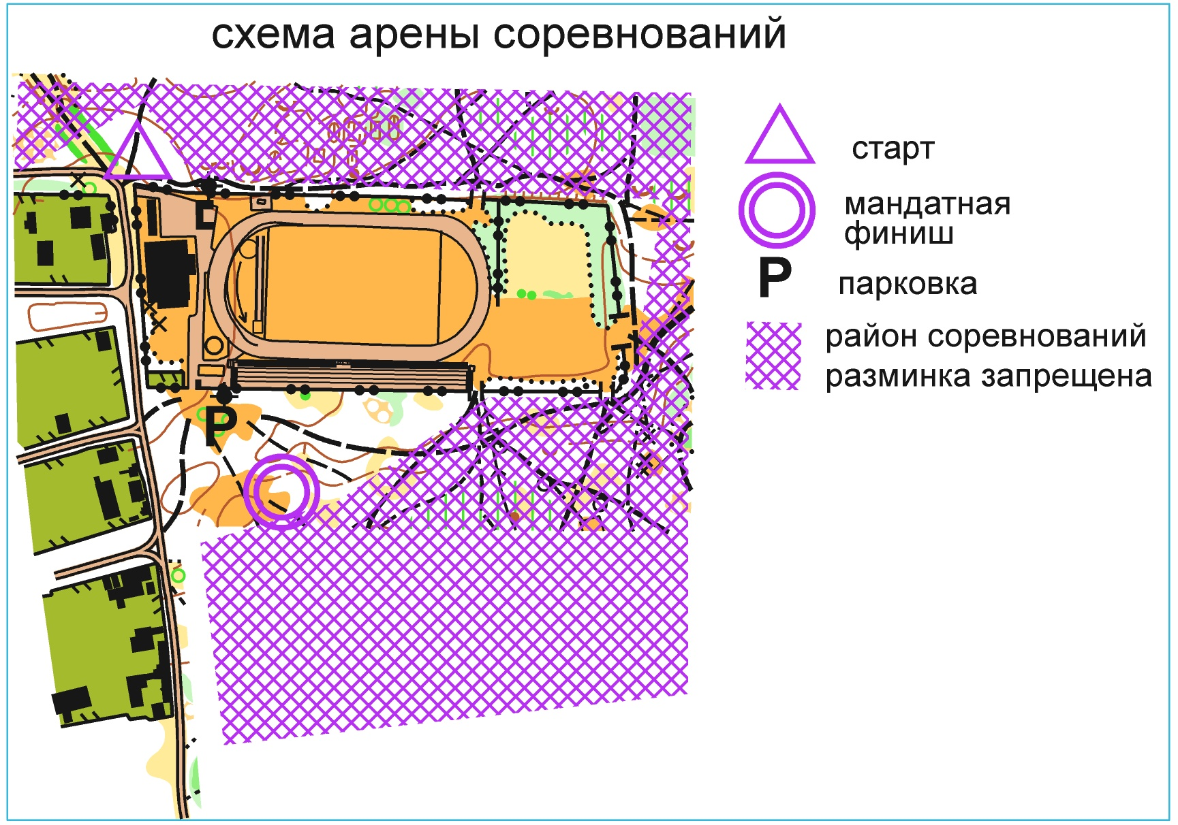

При потере ориентира выходить на восток к открытому пространству с линией электропередачи.

